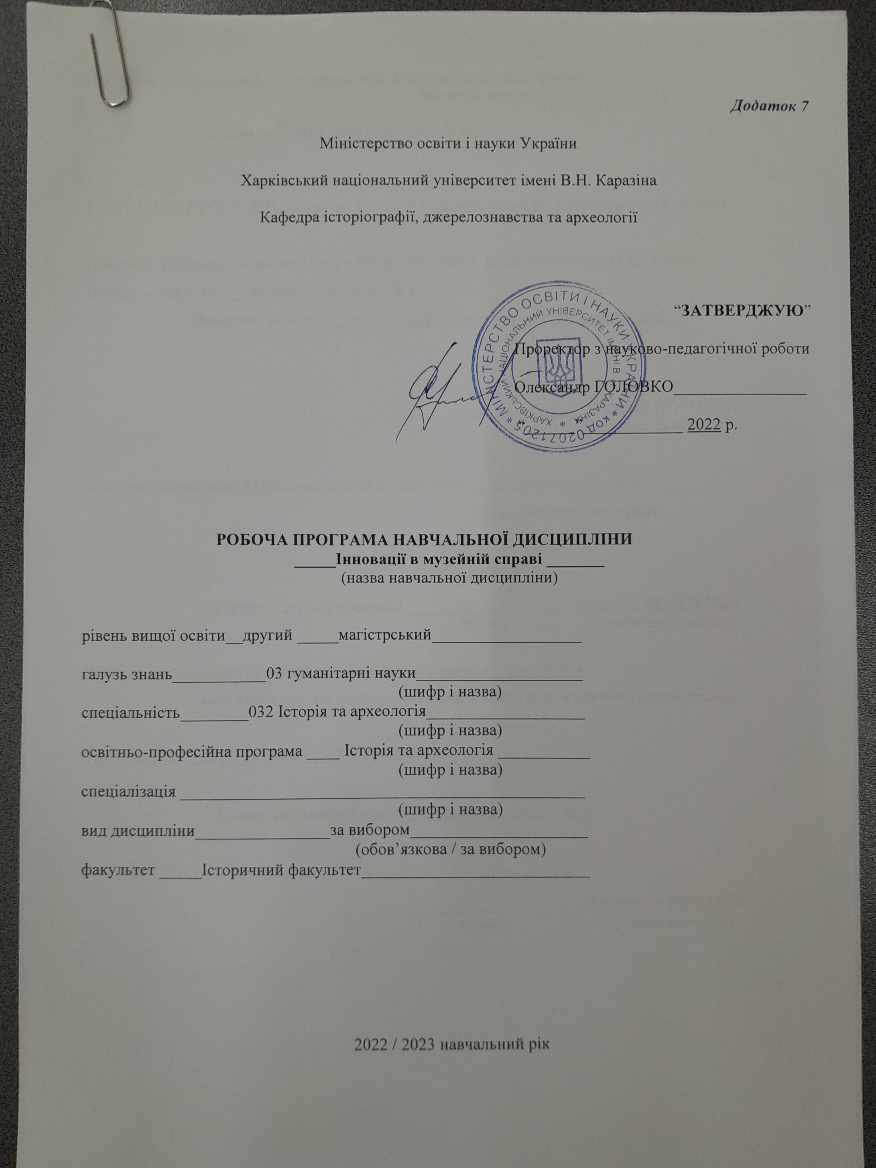
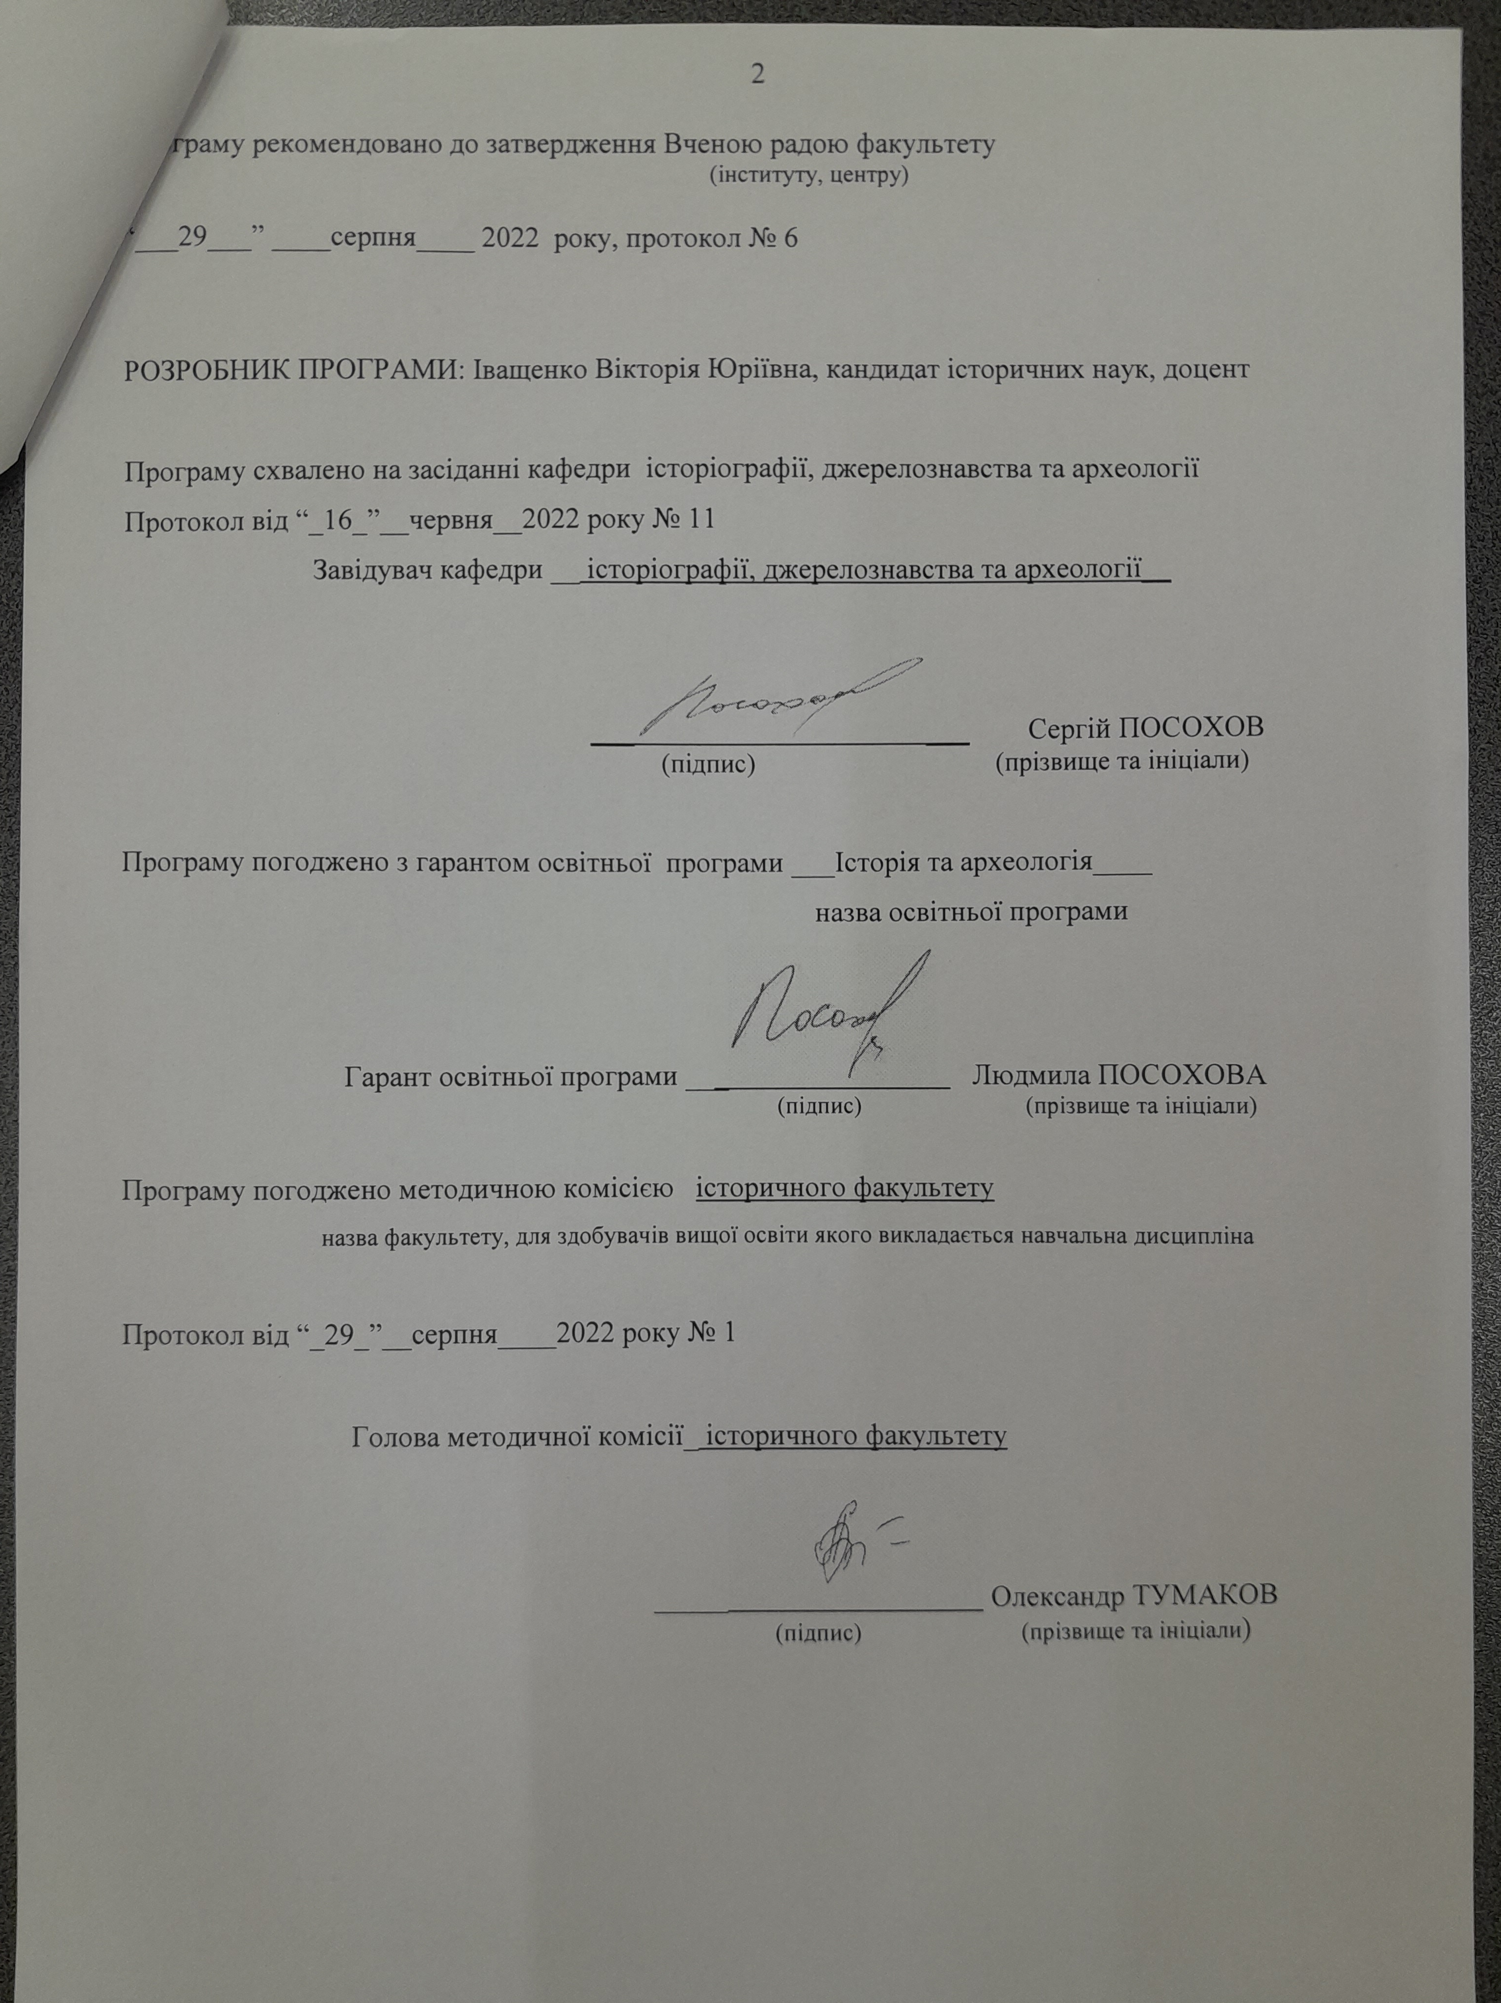
Програму рекомендовано до затвердження Вченою радою факультету
Вступ

Програма вивчення вибіркової навчальної дисципліни «Інновації в музейній справі» складена відповідно до освітньо-професійної програми підготовки

_________магістр___032 історія та археологія ______________________________
(назва рівня вищої освіти, освітньо-кваліфікаційного рівня)

спеціальності (напряму) ___історія та археологія____________________________

Предметом вивчення навчальної дисципліни є інноваційні складові різних напрямів музейної справи: експозиційної, виставкової, науково-освітньої, фондової роботи, а також менеджменту та маркетингу.

Програма навчальної дисципліни складається з таких змістових розділів:
1. Статус музею в сучасному світі.
2. Новітні форми музейної діяльності.

1. Опис навчальної дисципліни

1. Мета та завдання навчальної дисципліни
1.1. Метою викладання навчальної дисципліни «Інновації в музейній справі» є надання уявлення про нові підходи в теорії та практиці сучасної музейної справи для підготовки до самостійної творчої діяльності в культурно-освітній галузі.

1.2. Основні завдання вивчення дисципліни «Інновації в музейній справі»: ознайомити студентів зі статусом музеїв у сучасному світі та новітніми формами музейної діяльності; розкрити можливості та перспективи роботи в музейних установах; навчити сучасним підходам до експозиційної, виставкової, науково-культурної, фондової та ін. напрямів музейної діяльності; допомогти скласти уявлення про сучасну музейну аудиторію.

1.3. На вивчення навчальної дисципліни відводиться 4 кредити ECTS.

1.4. Загальна кількість годин – 120.

1.5. Характеристика навчальної дисципліни

Вибіркова

Денна форма навчання | Заочна (дистанційна) форма навчання
Рік підготовки
1-й | -й
Семестр
1-й | -й
Лекції
32 год. | год.
Практичні, семінарські заняття
год. | год.
Лабораторні заняття
год. | год.
Самостійна робота
88 год. | год.
Індивідуальні завдання
год.

1.6. Заплановані результати навчання.
Згідно з вимогами освітньо-професійної програми студенти повинні:
знати :
- особливості теорії та практики сучасної музейної справи, зокрема її інноваційної складової;
- мати уявлення про новації в експозиційній, виставковій, культурно-освітній, науково-фондовій роботі сучасних музеїв;
- розширити свої знання про роботу в музейних установах України.
вміти :
- порівнювати теоретичні положення з конкретними практичними аспектами діяльності сучасних та музейних установ;
- засвоїти новітні інформаційні технології, які використовуються в сучасній музейній справі: робота з базами даних та спеціальними програмами для обліку музейних фондів, робота в Інтернет-мережі, знайомство зі спеціальним музейним устаткуванням (інформаційними кіосками, інтерактивними панелями);
- розвивати творче мислення та уміння взаємодіяти з музейною аудиторію (інтерактивні екскурсії, PRтехнології);
- працювати із сучасними комп’ютерними програмами, статистичними матеріалами, методичними виданнями, вдосконалювати навички аналізу та самоаналізу
2. Тематичний план навчальної дисципліни

РОЗДІЛ 1. СТАТУС МУЗЕЮ В СУЧАСНОМУ СВІТІ.

Тема 1. Особливості курсу «Інновації в музейній справі».
Предмет, структура і завдання курсу «Інновації в музейній справі». Міждисциплінарний характер курсу. Методологічні та методичні аспекти вивчення курсу, види та форми занять, варіанти контролю знань.
Тема 2. Музей як соціокультурне явище.
. Музеї в епоху глобалізації та інформатизації. Функції сучасного музею. Музей як простір діалогу культур та новий освітній простір.
Тема 3. Типологія сучасних музеїв.
«Музейний бум». Перебудова класичних музеїв. Музеї нового типу (екомузеї, музейні квартали та ін.). Віртуальні музеї. Парамузеї та квазімузеї.
Тема 4. Система управління музеями.
Сучасні принципи управління музеями. Організація управління вітчизняними музеями. Шляхи удосконалення управління вітчизняними музеями. Особливості трудових ресурсів в музеях.
Тема 5. Створення музейної мережі.
Інтеграція музеїв різних видів і профілів та створення єдиного музейного простору. Музейні комплекси. Асоціації. Конференції. Конкурси.

РОЗДІЛ 2. НОВІТНІ ФОРМИ МУЗЕЙНОЇ ДІЯЛЬНОСТІ.

Тема 1. Побудова сучасної музейної експозиції.
Особливості музейного проектування. Раціональна та емоційна складові музейної експозиції. Музеї-салони, музеї-клуби, музеї-кафедри. Новітні технічні засоби в експозиціях сучасних музеїв.
Тема 2. Музейна аудиторія.
Аналіз сучасної музейної аудиторії. Особливості роботи з дітьми та людьми похилого віку. Волонтерський рух та організація краудсорсінгових проектів.
Тема 3. Культурно-освітня діяльність музею на сучасному етапі.
Освітні програми у форматі лекцій, клубів, салонів, квестів, ігор, реконструкцій, майстер-класів та ін. Перфоманси. «Ночі музеїв» та ін. акції.
Тема 4. Інформатизація музейної справи.
Створення баз даних колекцій. Оцифрування музейних експонатів та спеціальне програмне забезпечення для обліку музейних фондів. Інтернет-стратегії сучасних музеїв. Створення офіційних музейних сайтів, віртуальних виставок та спеціальних інтернет-проектів у мережі Інтернет.
Тема 5. Pr- технології в музейній справі.
Організація PR-компаній. Брендінг. Особливості просування «музейного продукту».
Тема 6. Джерела фінансування сучасного музею.
Державне фінансування. Благодійні фонди. Приватні пожертви. Грантова діяльність. Шляхи поповнення музейних фондів.

3. Структура навчальної дисципліни

Назви  модулів і тем | Кількість годин
 | Денна форма
 | Усього | у тому числі
 |  | Лекції |  | прак-  тичні | лаб. |  | інд. |  | ср
1 | 2 |  | 3 | 4 |  | 5 | 6 |  | 7
Розділ 1. Статус музею в сучасному світі.
Тема 1. Особливості курсу «Інновації в  музейній справі» | 10 | 2 |  |  |  |  |  |  | 8
Тема 2. Музей як соціокультурне явище. | 10 | 2 |  |  |  |  |  |  | 8
Тема 3. Типологія сучасних музеїв | 12 | 4 |  |  |  |  |  |  | 8
Тема 4. Система управління музеями | 10 |  | 2 |  |  |  |  | 8
Тема 5. Створення музейної мережі | 10 |  | 2 |  |  |  |  | 8
Всього годин | 52 |  | 12 |  |  |  |  | 40
Розділ 2. Новітні форми музейної діяльності.
Тема 1. Побудова сучасної музейної експозиції | 12 |  | 4 |  |  |  |  | 8
Тема 2. Музейна аудиторія | 12 |  | 4 |  |  |  |  | 8
Тема 3. Культурно-освітня діяльність музею на сучасному етапі | 12 |  | 4 |  |  |  |  | 8
Тема 4. Інформатизація музейної справи | 12 |  | 4 |  |  |  |  | 8
Тема 5. Pr- технології в музейній справі. | 10 |  | 2 |  |  |  |  | 8
Тема 6. Джерела фінансування сучасного музею | 10 |  | 2 |  |  |  |  | 8
Всього годин | 68 |  | 20 |  |  |  |  | 48
Всього | 120 |  | 32 |  |  |  |  | 88

4. Завдання для самостійної роботи.
№  з/п | Н а з в а т е м и | Кількість годин
1. | Навчально-дослідний проект: підготовка програми стратегічного розвитку Музею історії ХНУ імені В. Н. Каразіна | 30
2. | Розробка та впровадження інноваційного проекту на базі Музею історії ХНУ імені В. Н. Каразіна | 50
3. | Створення баз даних за курсом | 8
 | Разом | 88

5. Індивідуальні завдання

- Методи навчання
Лекція, застосування інформаційних та ігрових технологій, контрольна робота.

7. Методи контролю
Контрольна робота, співбесіда, екзамен.

- Схема нарахування балів

Поточне тестування та самостійна робота |  |  |  |  |  |  |  |  |  |  | Перша контрольна робота, передбачена навчальним планом | Друга контрольна робота, передбачена навчальним планом | Підсумковий семестровий контроль (екзамен) | Сума
Розділ 1 |  |  |  |  | Розділ 2
Т1 | Т2 | Т3 | Т4 | Т5 | Т1 | Т2 | Т3 | Т4 | Т5 | Т6 | 20 | - | 60 | 100
 |  |  |  | 5 |  |  |  |  |  | 15

Шкала оцінювання

Сума балів за всі види навчальної діяльності протягом семестру | Оцінка
 | для чотирирівневої шкали оцінювання | для дворівневої шкали оцінювання
90 – 100 | відмінно | зараховано
70-89 | добре
50-69 | задовільно
1-49 | незадовільно | не зараховано

Критерії оцінювання роботи студентів

55-60 балів передбачає повне і впевнене засвоєння програм і знання основних джерел і додаткової літератури, уміння аналізувати історичний матеріал, порівнювати, оцінювати, пояснення історичних фактів на основі здобутих із різних джерел знань, користуватись науковою термінологією.
50-54 бали виставляється за впевнене засвоєння курсу, знання хронології, уміння логічно будувати відповідь, роботи аргументовані висновки, аналізувати історичний матеріал. А також за умовами, якщо студент припустився незначних помилок, або зробив не зовсім повні висновки.
40-49 балів передбачає виконання всіх вимог до оцінки «В», за наявністю принципових помилок при викладенні засвоєного матеріалу, або не аргументування висновків.
30-39 балів виставляється за часткове висвітлення змісту теоретичних та недостатнє вміння застосувати теоретичні знання для розгляду практичних завдань. При цьому студент не вміє логічно мислити. Завдання виконане ним не повністю, але у його відповідях продемонстровані розуміння основних положень матеріалу дисципліни.
20-29 балів передбачає виконання всіх вимог до оцінки «D», та також якщо у студента виникають проблеми з відтворенням основного матеріалу.
0-19 балів виставляється, якщо студент не засвоїв матеріал, передбачений програмою курсу.

9. Рекомендоване методичне забезпечення

Основна література:
- Гайдай О. М. Музеєзнавство : навч. посіб. – Миколаїв : Вид-во ЧНУ ім. Петра Могили, 2021. – 212 с.
- Рутинський М. Й., Стецюк О.В. Музеєзнавство: Навч. посібн. – Київ: Знання, 2008. – 428 с.
- Салата О. О. Основи музеєзнавства: Навч.-методич. посібник. – Вінниця: «Нілан-ЛТД», 2015. – 164 с.

Допоміжна література:
- Закон України «Про музеї та музейну справу». Режим доступу: https://zakon.rada.gov.ua/laws/show/249/95-%D0%B2%D1%80#Text
- Банах В. М. Музейні інновації та інтерактивність у теорії та практиці музейної справи. Режим доступу: http://ena.lp.edu.ua:8080/handle/ntb/41539
- Барановська Н. Експозиційна робота в діяльності музею // Historical and cultural studies. – 2015. Vol. 2, Num. 1. С. 13 – 17.
- Вайдахер Ф. Загальна музеологія: Посібник / Пер. з нім. В. Лозинський, О. Лянг, Х. Назаркевич. Львів: Літопис, 2005. – 632 с.
- Велика Л. П. Музейне експозиційне мистецтво. Харків: ХДАК, 2000. 159 с.
- Жежнич П. І., Ришковець Ю. В. Структурна та формальна моделі віртуального музею // Вісник Нац. ун-ту «Львів. Політехніка». 2008. № 610. С. 107– 12.
- Зайченко О. К. Розвиток клієнторієтованості музейної послуги. Київ: Логос, 2018. 55 с.
- Музейна педагогіка в науковій освіті: збірник тез доповідей учасників І Всеукраїнської науково-практичної конференції, 28 листопада 2019 р. Київ –Біла Церква: Видавництво «Авторитет» ФОП Курбанова Ю. В., 2019. 242 с.
- Музейна педагогіка в науковій освіті : монографія / ред. кол.: С. О. Довгий, О. М. Топузов, В. А. Бітаєв та ін.; за наук. ред. С. О. Довгого. Київ: Національний центр «Мала академія наук України», 2020. 334 с.
- Музейна педагогіка в умовах пандемії COVID-19: збірник матеріалів доповідей учасників Всеукраїнського круглого столу, м. Київ, 27 травня 2021 р. / За наук. ред. С. О. Довгого. Київ: Національний центр «Мала академія наук України», 2021. 276 с.
- Основи музеєзнавства, маркетингу та рекламно-інформаційної діяльності музеїв: посібник // Під ред. В. Великочого, Н. Гасюк. Івано-Франківськ: Плай, 2005. 63 с.
- Сизон О. О. Інноваційні музейні заклади у світі та Україні // Географія та туризм. 2010. Вип. 8. С. 182–188.
- Сурмач О. І. Музей як соціокультурне явище сучасного суспільства // Гілея: науковий вісник. 2015. Вип. 95. С. 136–140. Режим доступу: http://nbuv.gov.ua/UJRN/gileya_2015_95_33
- Трегубов К. Ю. Типологічні особливості музеїв та поліфункціональних музейних комплексів // Сучасні проблеми архітектури та містобудування. 2013. Вип. 32. С. 485–491.
- «Цей неясний суб'єкт бажання»: вивчення демографічних, психографічних, особистісних та інших аспектів відвідування музеїв в Україні. Київ, 2013. Режим доступу: https://khanenkomuseum.kiev.ua/assets/media/report-khanenkomus-print1.pdf
- Mindsets for Museums of the Future. Режим посилання: https://www.the-liminal-space.com/all-projects/museums-of-the-future
- Multi-media Access to Europe's Cultural Heritage. Режим посилання: http://www.multimatch.eu/docs/IRCDLSavino.pdf
- Museum of the Future. Insights and reflection from 10 international museums. Roma, 2019. 116 р.
- Simon N. The Art of Relevanse. Santa Cruz: Museum 2.0, 2016. 191 р.

10. Посиланная на інформаційні ресурси в Інтернеті, відео-лекції, інше методичне забезпечення.
- Міністерство культури та інформаційної політики України. Режим доступу: https://mkip.gov.ua/
- Музейний портал «Музейний простір». Режим доступу: http://prostir.museum/
- Музеї світу. Режим доступу: https://www.museist.com/
- Програма «Культура і креативність». Режим доступу: https://www.culturepartnership.eu/ua/article/introducing-association
- ICOM. Режим доступу: http://www.icom.in.ua/

11. Особливості викладання дисципліни за умови змішаного навчання

Спеціальний курс, які орієнтовані не лише на засвоєння теоретичного матеріалу, але й на формування практичних навичок, компетенцій, передбачає аудиторні форми роботи у групі до 10 осіб.
Одночасно курс розміщений в системі електронного навчання Харківського національного університету імені В. Н. Каразіна (на платформі Moodle), який забезпечує асинхронний процес навчання. Курс містить основні елементи: загальну інформацію про дисципліну, що вивчається; методичні рекомендації до тем, що вивчаються; рекомендовану для вивчення літературу та веб-ресурси; питання для самоконтролю; набори контрольних завдань для поточного та підсумкового контролів; передбачені активні форми навчання (чати та форуми). Ці елементи забезпечують як лекційну, так і практичну частину навчання.
Посилання на курс: https://dist.karazin.ua/moodle/course/view.php?id=3264
Наразі поєднання дистанційної та аудиторної роботи дозволяють отримати основну інформацію та ідеї, залучають студентів до активного навчання, передбачає різноманітні форми контролю та можливості рефлексії, зворотній зв’язок упродовж усього курсу.

